Ученици Христови
Христови ученици се другачије називају – АПОСТОЛИ. Реч апостол у буквалном преводу означава онога ко је послат. Христос је послао своје ученике у свет да шире Његово учење. У Светом Писму Новог Завета описан је Христов живот, поуке, речи, дела, чуда... Апостоли, као сведоци Христови, одлазе у свет, шире хришћанство, мисионаре и проповедају радосну вест о Христовом васкрсењу.
Постоји шири и ужи круг апостола. У ужем кругу апостола имамо дванаесторицу апостола и то: Симон Петар (име Петар значи камен), Андреј Првозвани, Јаков Заведејев, Јован, Филип, Вартоломеј, Тома, Матеј цариник, Јаков Алфејев, Тадеј, Симон Кананит, Матеј. Броју дванаесторице апостола прибројан је апостол Павле.
У ширем кругу апостола имамо седамдесеторицу апостола.
Апостоли, пре него што их је Христос изабрао, били су рибари на ГАЛИЛЕЈСКОМ МОРУ. Са Галилејског мора креће ширење Христове поруке. Апостоли су Христа називали учитељем, а Христос Апостоле пријатељима.
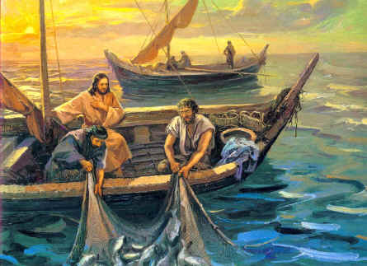
Апостоли су ширили вест о Божјем Царству, помагали су људима и лечили их. Основна Христова порука гласи: „Идите и научите све народе, крстећи их у име Оца и Сина и Светога Духа“ Мт.28.19-20.

Записати у свеске:
Христа су наследили АПОСТОЛИ. Апостоли су били први вероучитељи који су учили народ о Богу и вери.
Наследници Апостола су ЕПИСКОПИ (о њима смо говорили на часу).
Епископи бирају и постављају СВЕШТЕНИКЕ И ЂАКОНЕ.
ОБАВЕШТЕЊЕ:
Уз ову лекцију сте добили и причу „Јабука“. Ви у својим свескама запишите увек наслове прича и лекција које вам пошаљем.
Поздрављам вас!!!

